运营手册之报销SOP

STEP1:报销材料准备

一、发票、支付记录

step1：下载与打印

登录考拉工作室项目报销系统
http://oa.koala-studio.org.cn（用户名可任意，昵称使用真实姓名）
！！注：系统遇到小问题时首先“刷新”界面

批次流程

联系夏浩然同学开放权限
点击“报销单管理”--“报销业务处理”--“审批报销单”，审核无误后点击“通过”，进入“创建报销批次”（需要刷新一下会显示已通过发票），可一次选择多张发票，点击“创建批次”
(！！注意：从日期最早的报销单开始报)
(！！注意：材料费和其他费用需要分开报销)

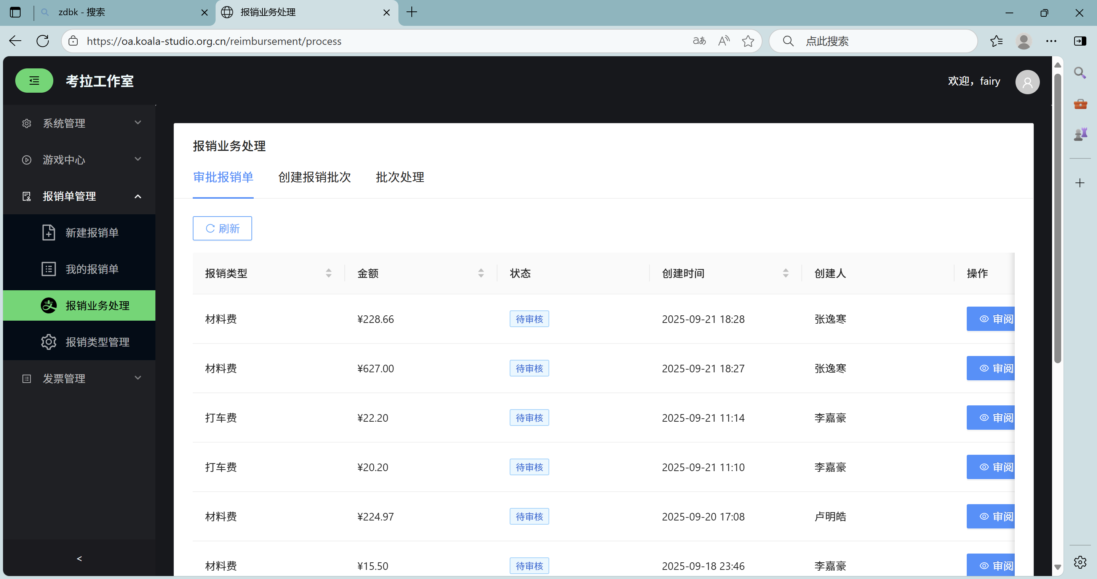
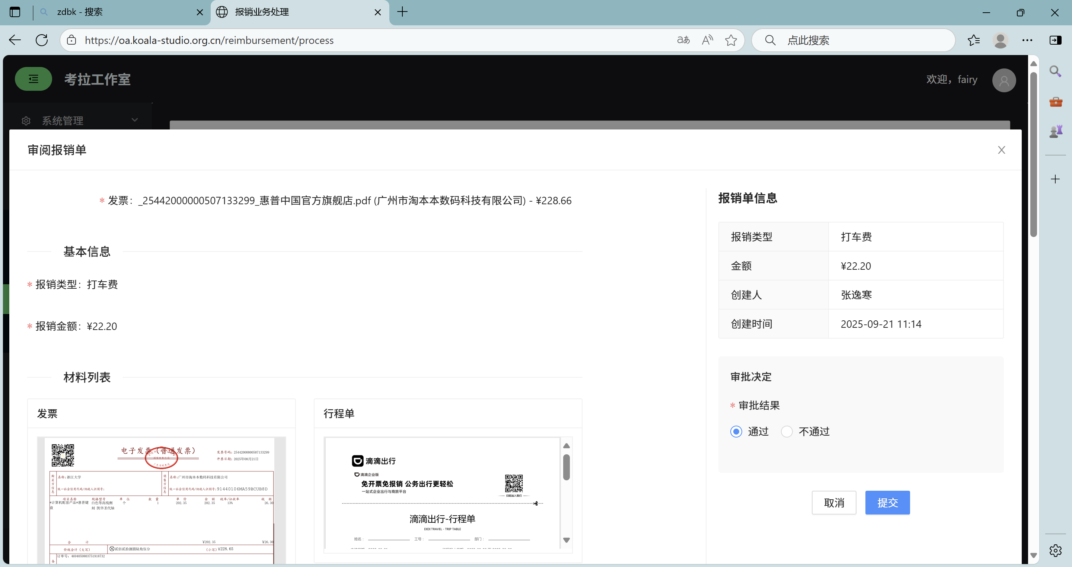
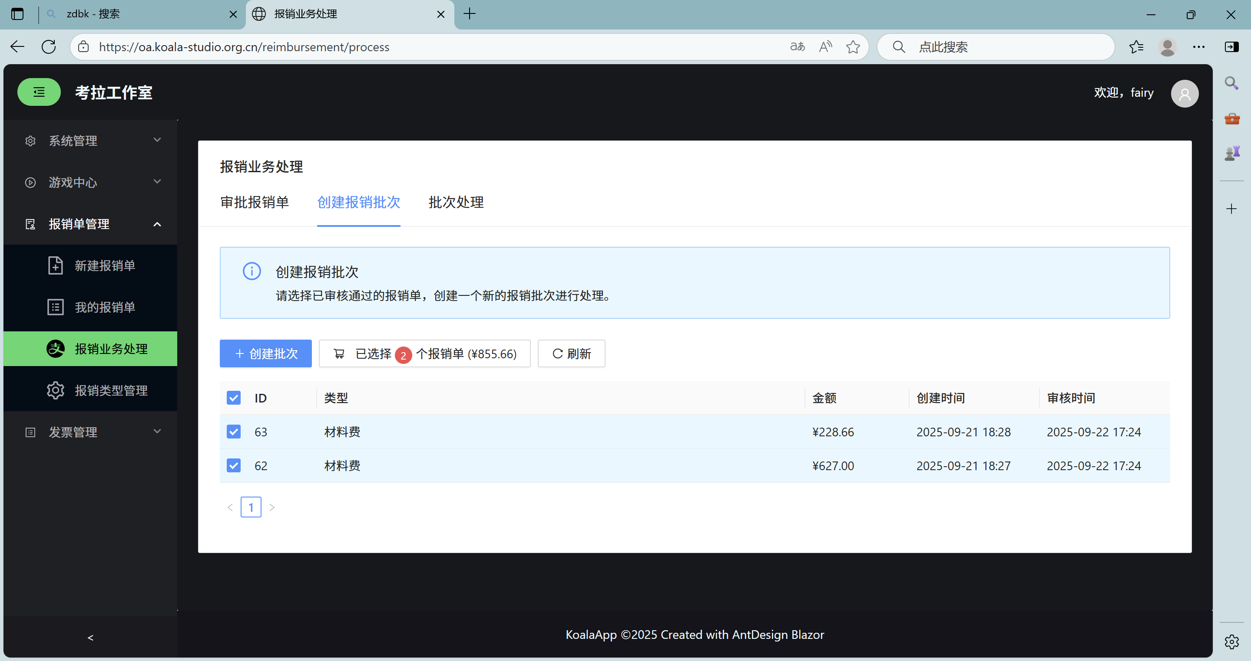
*审核内容：报销内容是否符合要求（参考工作室报销文档及运营中心备忘录）；发票类型选择是否正确（材料费or打车费）；材料是否齐全（支付记录及打车费所需行程单）
*对于审核不通过报销单，要在原因栏中说明原因
！！注意：审核这一步很重要，如果有材料缺少，不合规，后续问题处理会很麻烦

下载材料
进入“批次处理”，点击“下载材料”，会下载两份文件：
1.报销单材料（发票、支付记录等）PDF形式，可直接打印；
2.报销单材料压缩包，及材料清单excel表（自动生成，用于入库单制作）
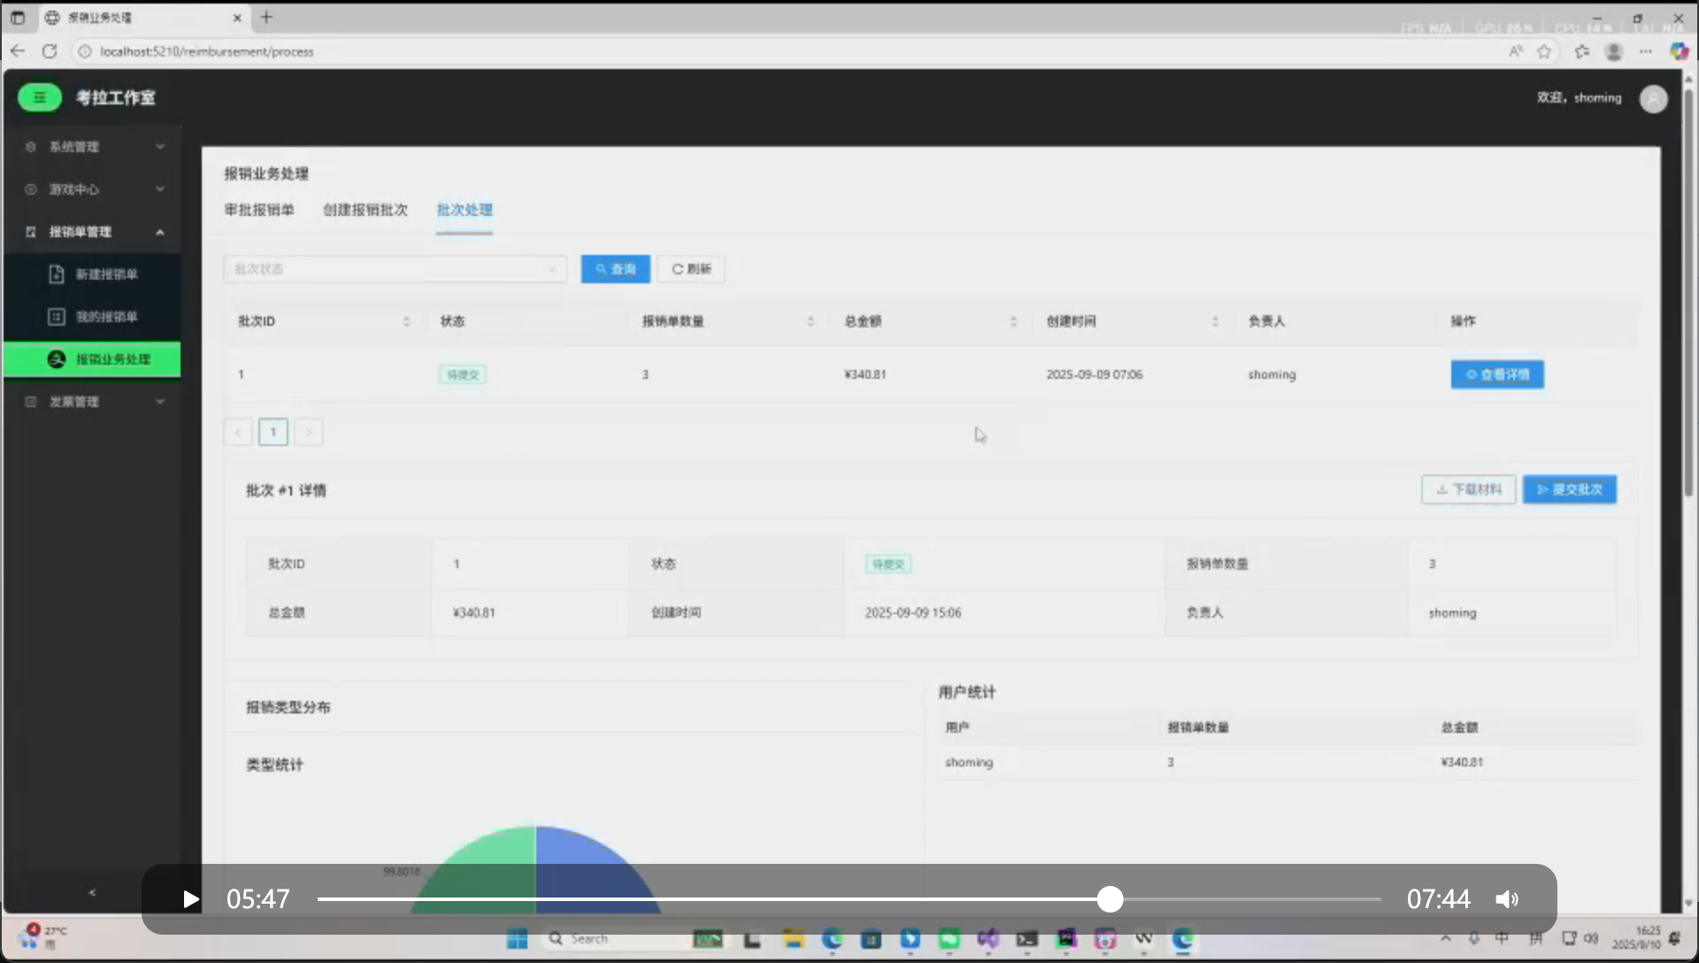
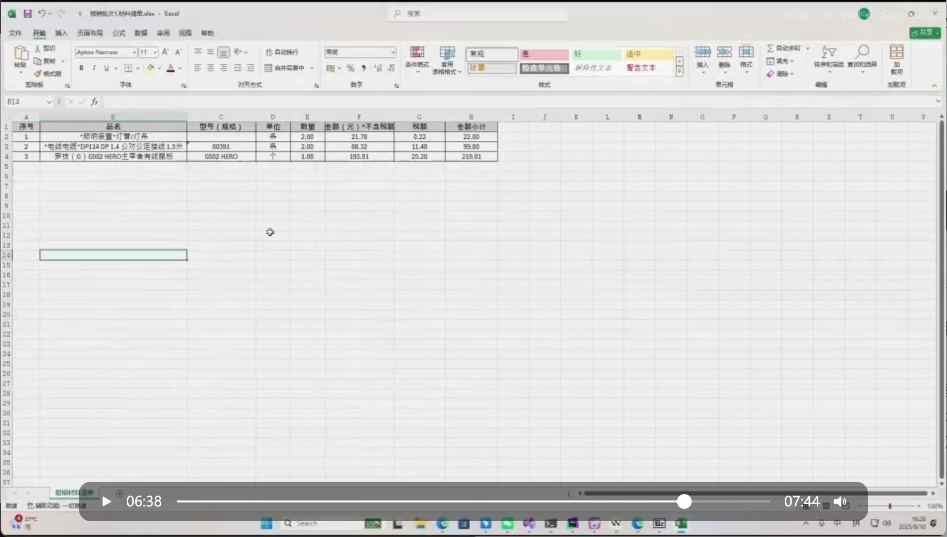

等待拨款
材料下载完成后，点击“提交批次”，进入“待拨款”阶段，此时不可再添加新的报销单

step2：发票签字
500元以下发票：需一位同学签字
500元以上（含）发票：需两位同学签字

step3：注意事项
- 发票与支付记录金额必须完全对应。 禁止使用淘金币等优惠导致金额不一致。
- 发票信息必须准确无误。 单位名称：浙江大学。税号：12100000470095016Q。
- 优先开具增值税电子普通发票。 现在基本使用全电发票。
- 严禁报销虚假发票、购买发票。 属于违法行为，追究刑事责任。
- 严禁报销连号发票。 出租车票连号、电子发票号码差10以内均视为连号。
- 当年开具的发票必须在当年完成报销。 截止日期为12月31日。
- 每张发票、每张支付记录截图必须单独打印在一张A4纸上。
- 同一报销单中严禁出现同一车牌号的邻近出租车票。
- 纸质出租车票易褪色，请尽快报销。
- 文印费用报销选择“印刷费”类目。 如打印、易拉宝等。
- 图书资料费报销选择“图书资料费”类目。
- 差旅费报销高铁票必须提供蓝色报销凭证。 非普通车票。
- 学校经费严禁报销生活用品、玩具奖品、一般学习用品。 如牛奶、纸巾、奖杯、玩偶等（书籍资料除外）。
- 直接写奖状不能报销，写成文印则可以报销。
- 拍立得、充电宝不可报销。
- 工作室活动需报销第26条物品，使用工作室流动资金。 非学校经费。

二、入库单
制作报销单：
创建excel，将oa系统中下载好的报销材料excel表中的内容直接复制
注意事项：
- 只有材料费需入库，打车费，印刷费（在oa系统中归为材料费）无需入库，不确定是否入库时查看运营备忘录或及时询问
- 材料费入库单涵盖物品示例： 电子元件、实验耗材、工具配件、机器人零部件、专用化学品等用于项目/比赛的实体物资。
无需填写入库单的报销种类：
  - 市内交通费 (如出租车费)。
  - 文印费 (如打印、复印、制作海报/易拉宝)。
  - 图书资料费 (如购买书籍、期刊)。
  - 差旅费 (如火车票、机票、住宿费)。
- 工作室自费采购物品 (如奖品、宣传用品)： 使用工作室流动资金报销，无需填写学校入库单，按工作室内部流程执行。
- 材料费发票单价不得超过1000元。 超过需走设备费流程。
- 入库单物品名称不需详细写全，简单概括即可
- 入库单下方总金额需大写
- 入库单排版要合理，美观
入库单需要打印材料的同学签字，注意采购和验收需要不同的人

三、预约报销单
(！！注意：材料费和其他费用需要分开报销)

step1：登录浙江大学计财处官网
https://cwcx.zju.edu.cn/WFManager/login.jsp
选择下方“浙大通行证”登录
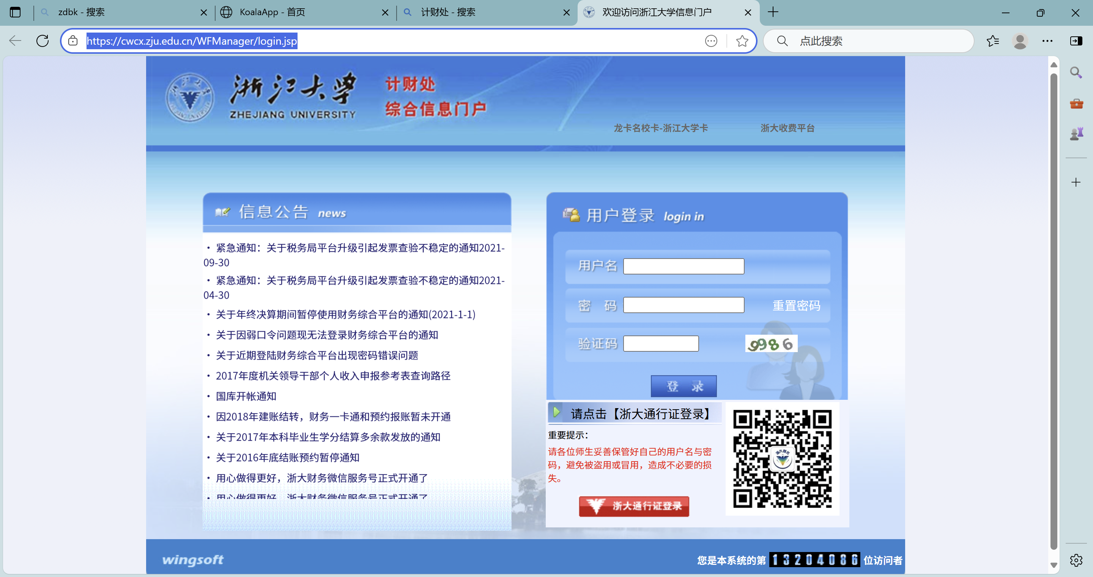
依次点击“预约报账”--“申请报销单”，进入基本信息填写界面
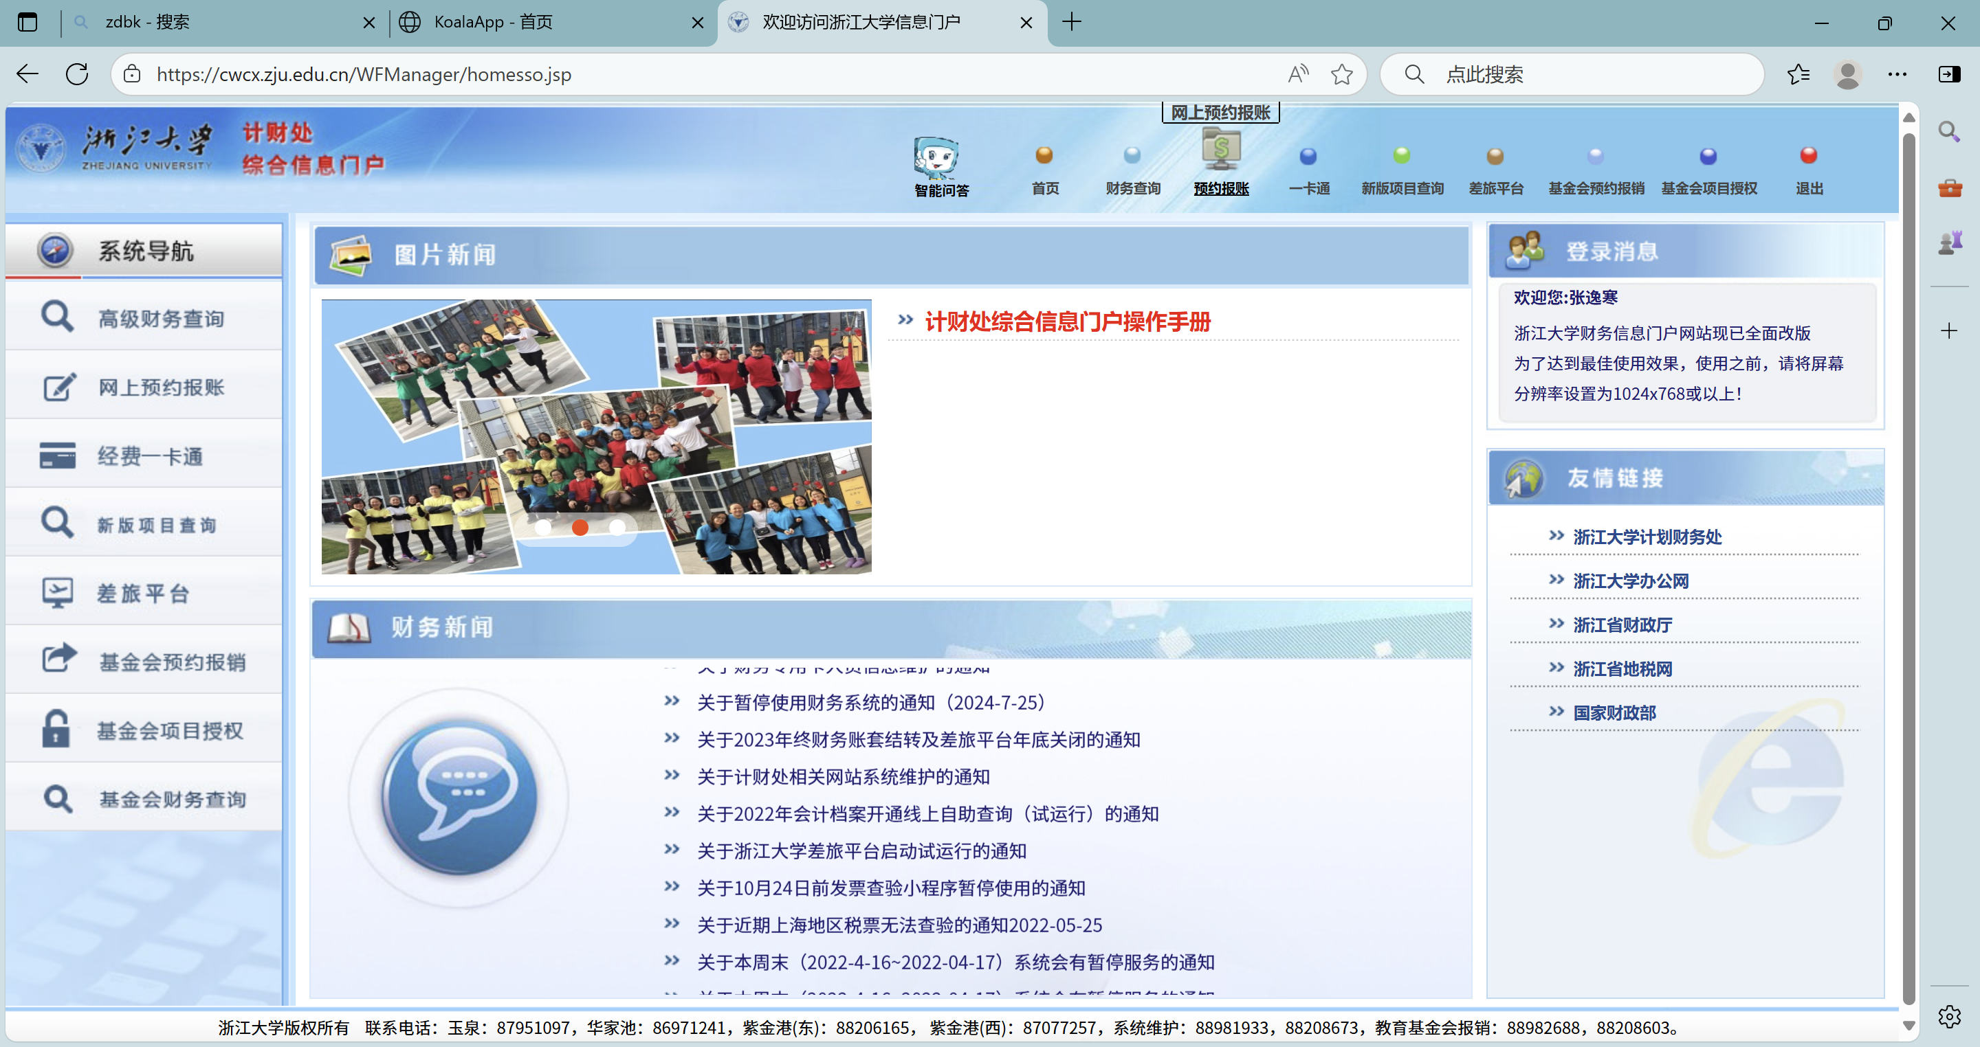
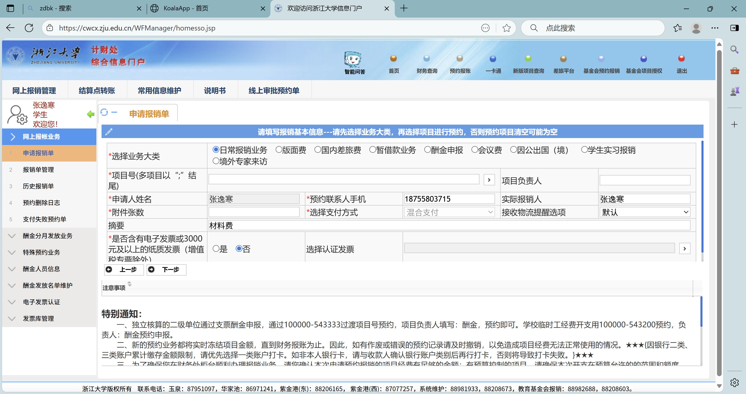

step2：填写预约报销信息
项目号：点击右方箭头可跳出，选择项目（仅限有权限同学的账户）
附件张数：发票张数，不做准确要求（一般来说一批报销材料不宜太多）
预约联系人手机：后续计财处问题反馈的直接联络人，可填负责材料交送同学的号码
其他内容不做重点要求。

项目名称：考拉工作室2026支持工作经费，
项目号：109100-5405A1/195（先授权1万元，可开支日常交通、办公用品等），
项目号：109100-5414A1/020（先授权3万元，可开支材料费、测试加工费等）
！！注意分好发票的类型，两个项目号的钱不要用错

step3：发票录入
点击“选择认证发票”--左下角电子发票认证
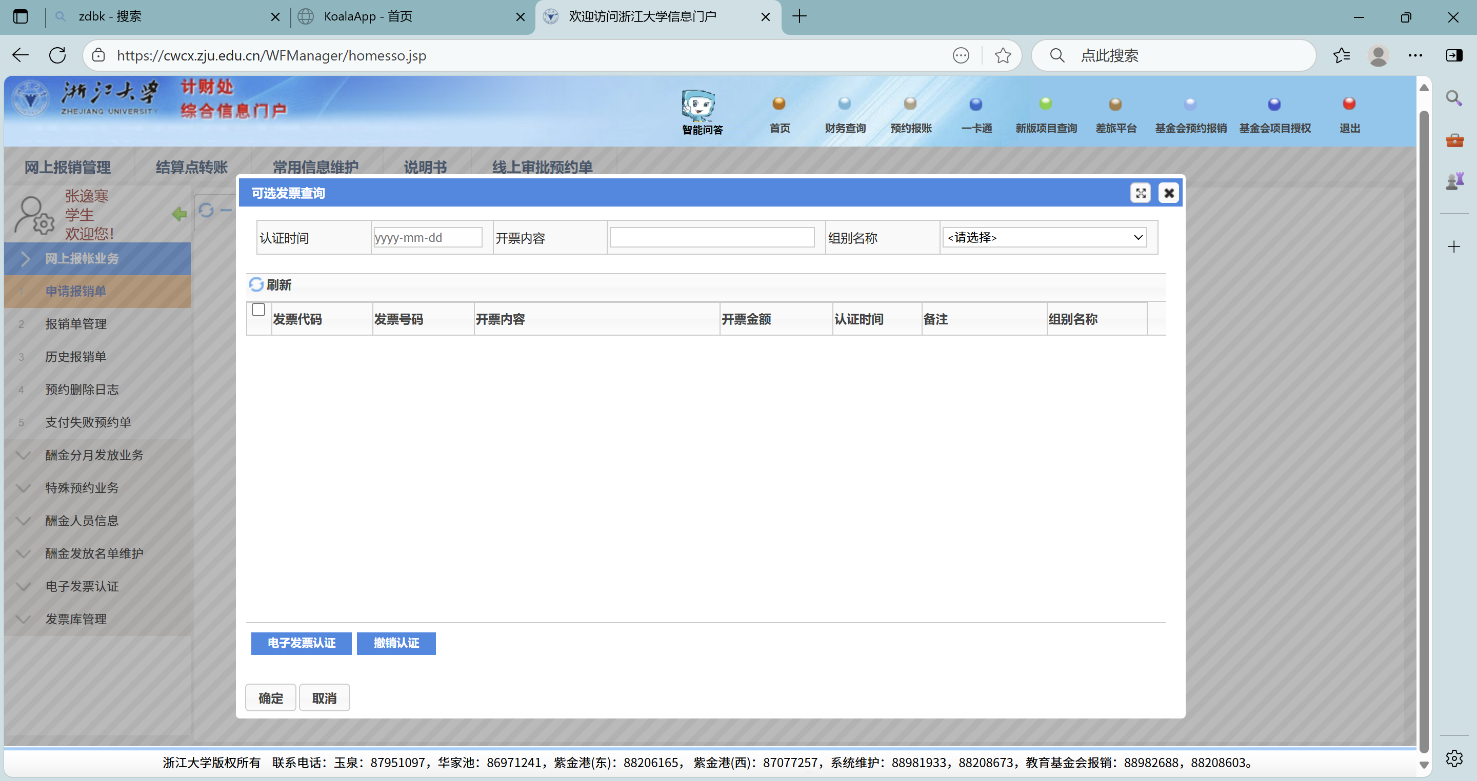
点击下方“打开小翼识票”，手机扫码进入小程序，扫描页面中“登录当前用户”进行“身份录入”，接着扫描发票左上方二维码进行录入
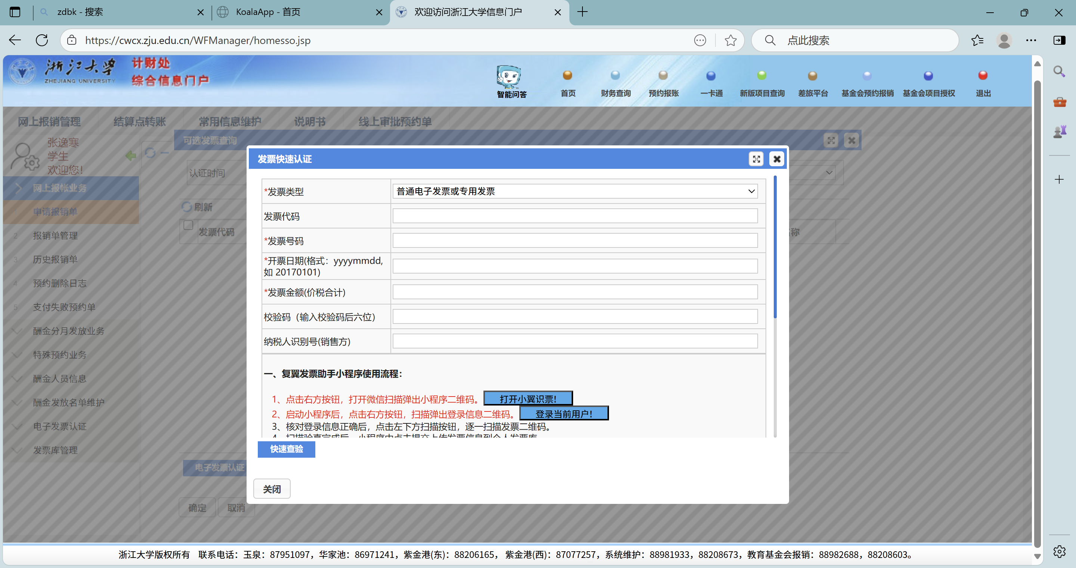

step3：经费类型选择
点击“下一步”
专用材料费：项目耗材，元件等
图书资料费：用于书籍购买
印刷费：用于传单、海报等宣传材料费用
市内交通费：用于打车、通勤费用
！！注：不同类型金额总数可从oa系统“批次处理”界面饼状图中直接看到（例如下）
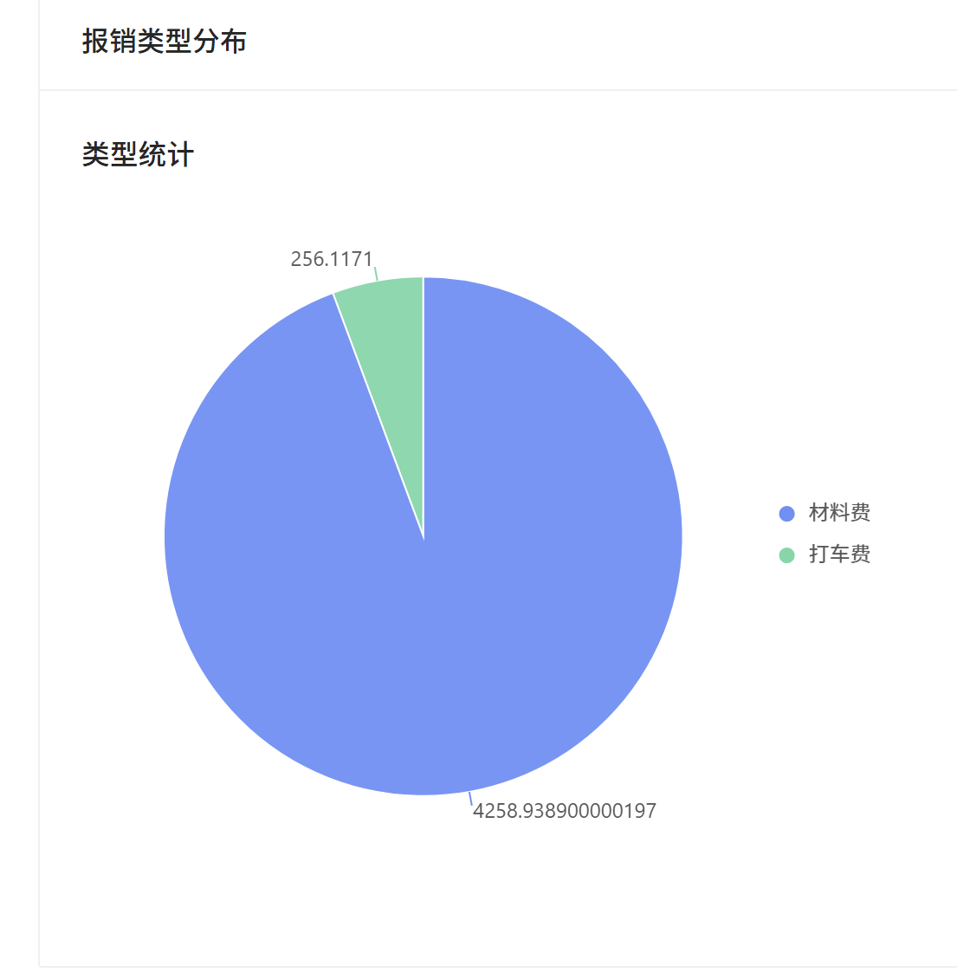

step4：银行账户选择
点击“下一步”
选择银行和卡号，界面如下：
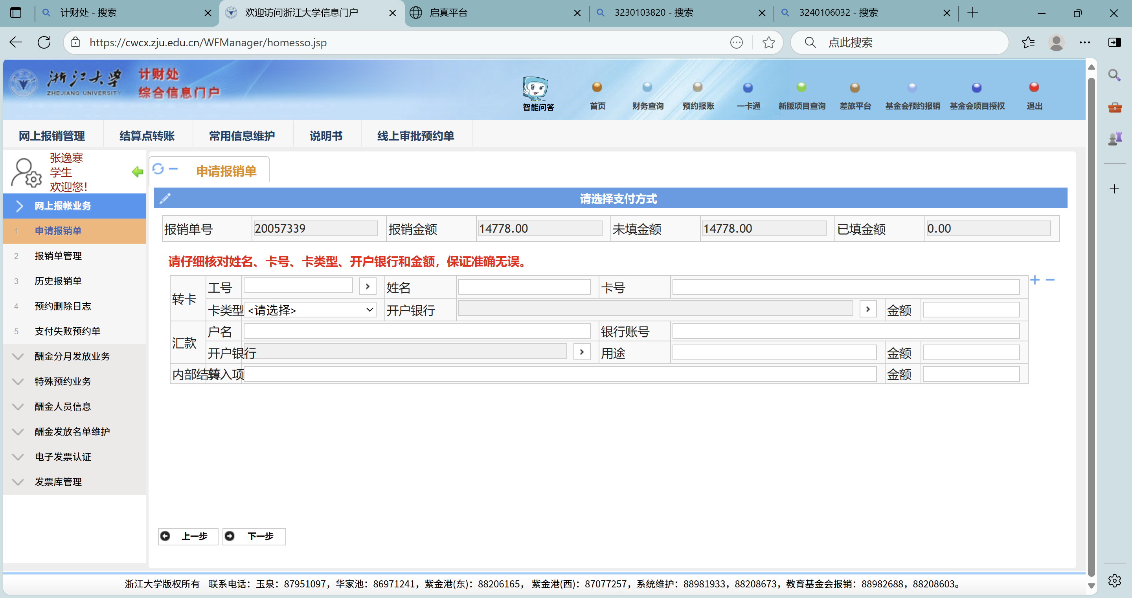
银行账户信息：
（联系夏浩然同学获询）
汇款无需填写，下一步，材料确认界面；
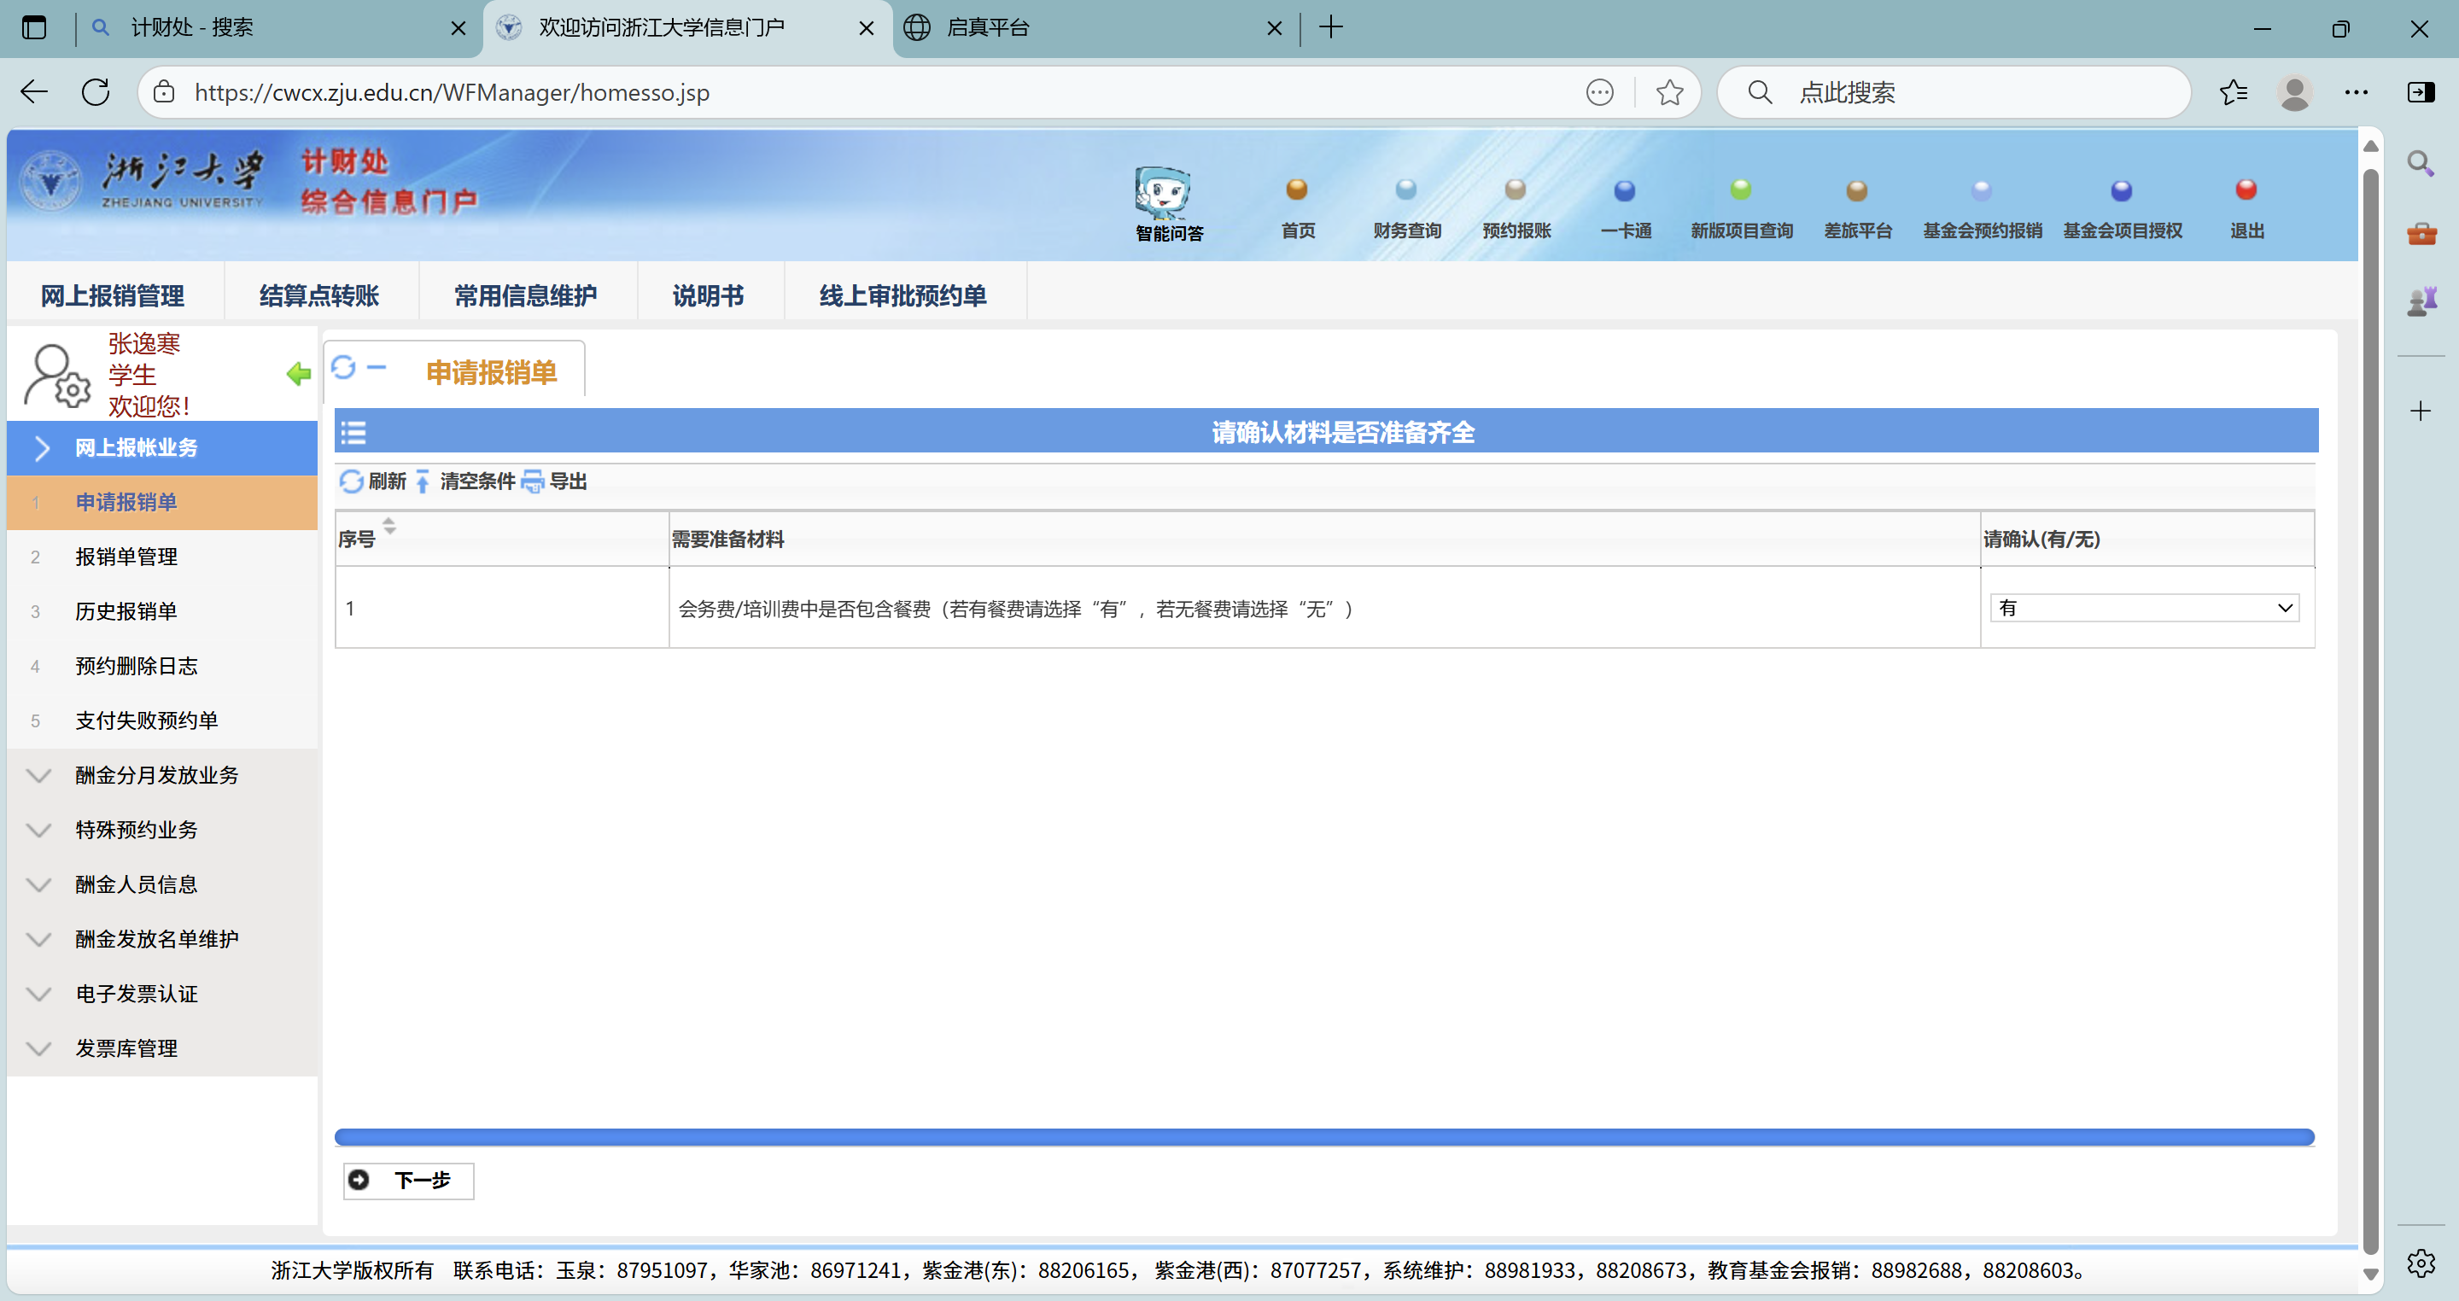
图示为差旅费报销材料确认界面，一般报销三个选项，分别为“有，有，不需要”

step5：预约计财处，窗口选择
界面如下所示
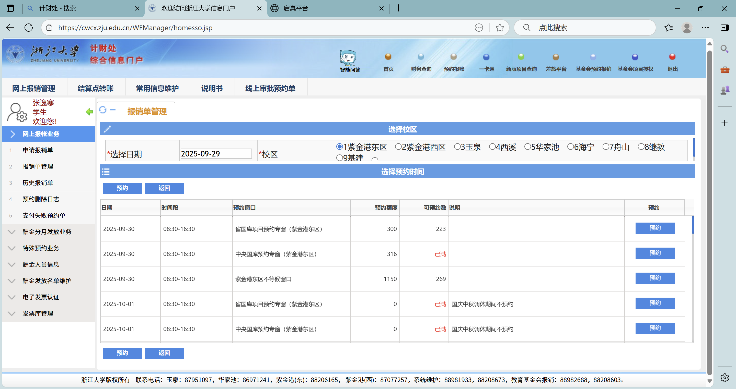
地点选择：一般选择“紫金港东区”或“紫金港西区”
投递窗口：考拉工作室支持经费属于中央国库项目，需选择“中央国库预约窗口”
*计财处投递窗口选择依据经费号：
109100*…：优先投中央国库专窗。
109100+…：优先投省国库专窗。
109100-…：投不等候窗口。
*在可选择范围内，选最早日期进行预约，材料可提前送过去

step6：打印报销单
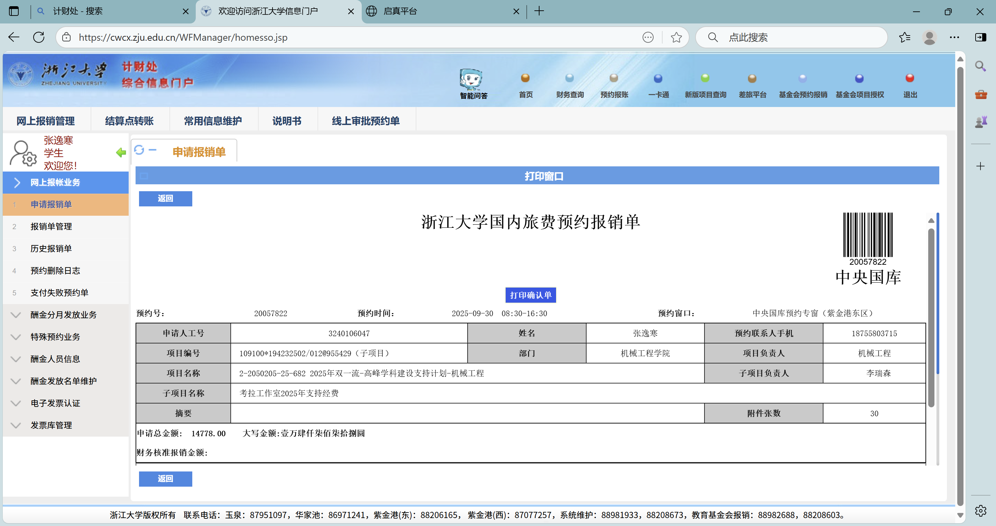
界面如图所示；
注意调整格式：适当调节页面格式或增减此批发票数量，使大部分有效内容集中在一张纸上（不要出现几行字在单独一页）
每个预约报销单都拍照发送给夏浩然同学

step7：报销单签字
经办人：填交送材料同学姓名（与“预约联系人手机”一致）
经费负责人：由考拉学姐签字
公章：开物苑1-405，党政办公室，找王丹华老师盖机械学院公章

STEP2:材料交送

材料整理
按照”预约报销单+入库单+发票1+支付记录1+......“的形式，整理好此批报销材料，并用燕尾夹夹好

地点
按照报销单预约地点，将材料送往”东区计财处“or”西区计财处“

常见问题
缺少材料：找到发票对应同学以补齐材料（创建报销批次时应仔细检查，尽量防止缺漏）
部分物品无法报销：前往计财处取回无法报销的单子（审核发票时要认真慎重，不确定是否报销时及时询问或查看手册）
注意:
把批次的报销单交到计财处之后，在oa系统的批次处理页面点一下“提交批次”按钮，这样对应同学的页面上会修改状态，便于自己区分和同学追踪报销进度
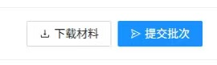

STEP3:拨款下发
登录oa系统，找到对应报销批次，选择“已拨款”，将资金发放给对应同学，选择“已支付”，报销完成。
注意要对应好发票和人以及是否批下来。

